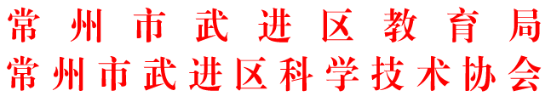

武教基〔2021〕29号

关于公布武进区第十五届青少年科技创新
大赛结果的通知

各中小学及有关学校：
由湖塘桥实验小学承办的武进区第十五届青少年科技创新大赛已圆满结束。现将2021年科技创新大赛（现场类）比赛的结果（见附件1）及科幻画获奖名单（见附件2）予以公布。希望获奖选手和受表彰的学校再接再厉，不断进取，争取更优异的成绩。
注：参加市赛的学校见附件。

附件１：武进区第十五届青少年科技创新大赛现场类比赛成绩汇总表
附件２：2021年武进区科幻画获奖名单

常州市武进区教育局 常州市武进区科学技术协会
2021年10月25日

（此件公开发布）

常州市武进区教育局办公室 2021年10月25日印发

